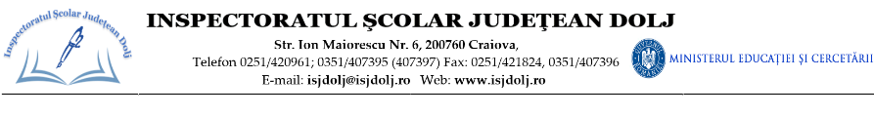
Anexa nr. 3 la Metodologia de înscriere a copiilor în învățământul primar pentru anul școlar 2021-2022

Nr. ......... / .............. 2021

DECLARAŢIE PE PROPRIA RĂSPUNDERE

Subsemnatul/Subsemnata, ………………............................................................., părintele/tutorele legal instituit/reprezentantul legal al copilului ..................................................................................., domiciliat(ă) în localitatea ....................................., str. ……..................................................... nr. ….., bl. …., sc. …., ap. ...., judeţul/sectorul ................................, legitimat(ă) cu ...... seria…………………… nr. .........................................., declar pe propria răspundere că datele şi informaţiile cuprinse în cererea-tip de înscriere în învăţământul primar sunt corecte.

Totodată, declar că am înţeles următoarele:
• validarea cererii de înscriere se face numai în baza documentelor la care face referire cererea-tip de înscriere, transmise în copie simplă prin e-mail sau prin poştă, conform Calendarului înscrierii în învăţământul primar pentru anul şcolar 2021 - 2022, aprobat prin Ordinul ministrului educaţiei nr. ………….
• la data comunicată de inspectoratul şcolar/unitatea de învăţământ voi prezenta la secretariatul unităţii de învăţământ documentele care au stat la baza înscrierii fiicei mele/fiului meu ....................................................................... în învăţământul primar, inclusiv avizul de la medicul de familie/medicul şcolar din care rezultă faptul că fiica mea/fiul meu este aptă/apt de şcoală.

Cunoscând prevederile Codului penal privind falsul în declaraţii, declar pe propria răspundere şi sub sancţiunea nulităţii înscrierii faptul că datele din prezenta cerere de înscriere sunt reale.

Semnătura ................... Data ..........................

